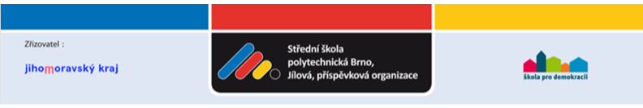

**Sídlo:**

**Jílová 36g**

**639 00 Brno**

CZC.cz s.r.o.

1.máje 3236/103, Moravská Ostrava

70300 Ostrava

**IČO :00638013 DIČ: CZ00638013**

Bankovní spojení: Komerční banka číslo účtu 75139621/0100

**Fakturu zašlete na adresu:**

**Střední škola polytechnická Brno, Jílová, příspěvková organizace**

**Jílová 36g**

**639 00 Brno**

tel. 543 424 511

Vyřizuje:

razítko a podpis

**Název a popis zboží**

Objednáváme u Vás 10 notebooků dle požadovaných specifikací.

Pozn.: Nebude-li na faktuře přesně uvedena adresa, nebude faktura proplacena.

objednávka č.:

1211/20/001StJ

**OBJEDNÁVÁME u Vás uvedené zboží:**

podle podmínek níže uvedených.

V Brně dne:

6.11.2020

Kč s DPH

198,910.00

**Cena celkem**

